СОЛЬФЕДЖИО 2 класс по 5летней программе (среда 14.00)

Повторяем тему Трезвучия и их обращения.
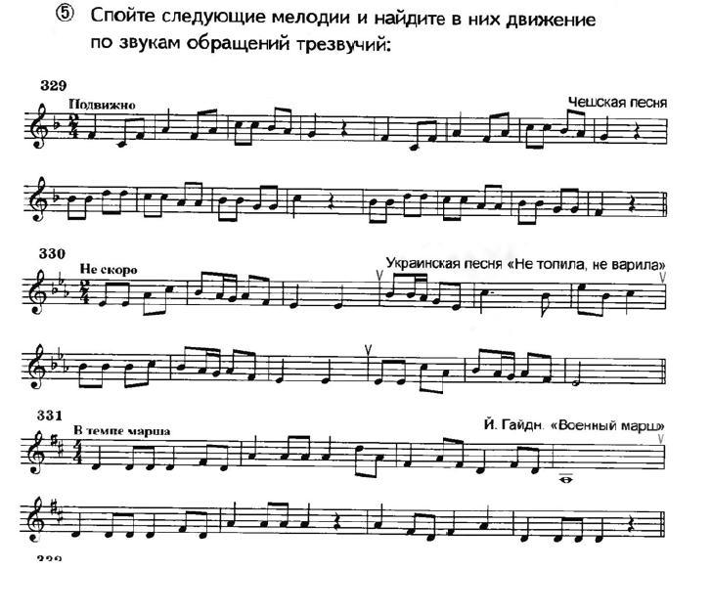
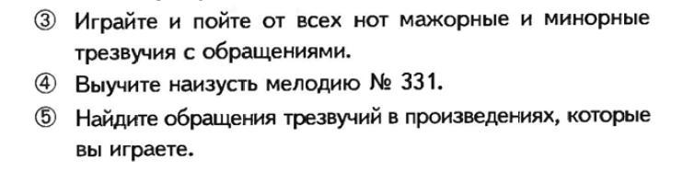
Музыкальная Литература:
Посмотреть видео: https://youtu.be/mH-F5m-SF0M
https://youtu.be/WkmjJTtIdfo
https://youtu.be/dBgDwSH7HrY

Читать учебник: В.А.Моцарт

